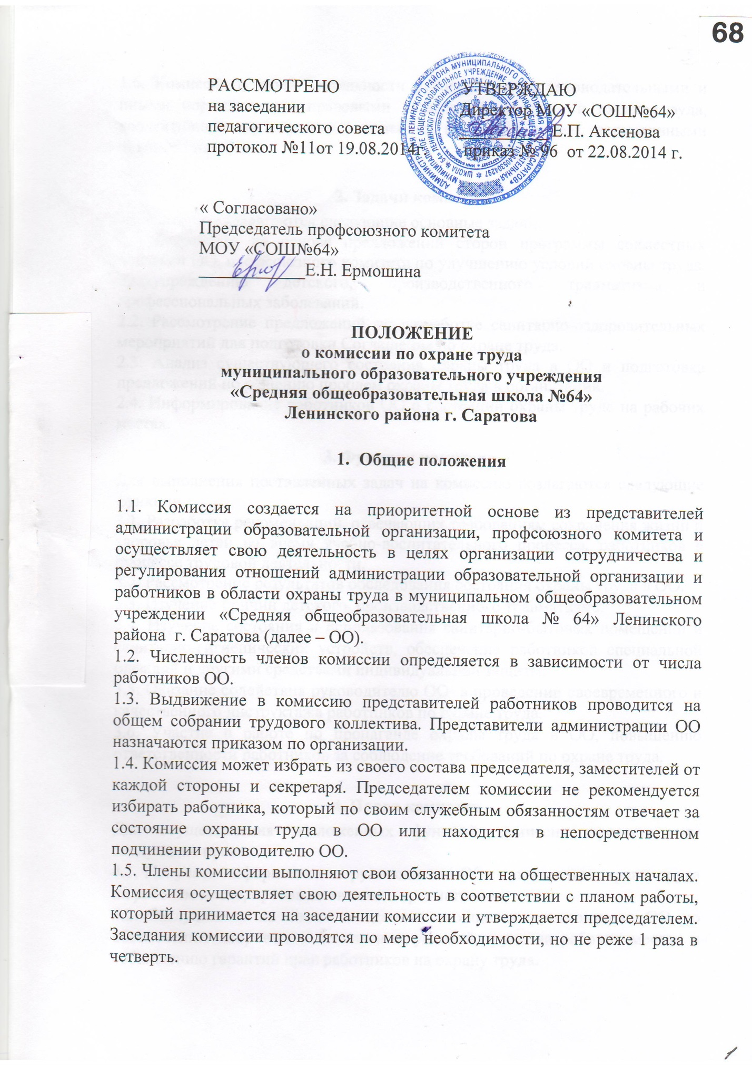

1.6. Комиссия в своей деятельности руководствуется законодательными и иными нормативными правовыми актами РФ о труде и охране труда, коллективным договором (Соглашением по охране труда), нормативными документами ОО.

2. Задачи комиссии
На комиссию возлагаются следующие основные задачи.
2.1. Разработка на основе предложений сторон программы совместных действий ОО, профсоюзного комитета по улучшению условий охраны труда, предупреждению детского, производственного травматизма и профессиональных заболеваний.
2.2. Рассмотрение предложений по разработке санитарно-оздоровительных мероприятий для подготовки Соглашения по охране труда.
2.3. Анализ существующего состояния охраны труда в ОО и подготовка предложений по решению проблем охраны труда в организации.
2.4. Информирование работников ОО о состоянии охраны труда на рабочих местах.
3. Функции комиссии
Для выполнения поставленных задач на комиссию возлагаются следующие функции.
3.1. Разработка рекомендаций, отвечающих требованиям сохранения жизни и здоровья детей во время учебно-воспитательного процесса, работников в процессе трудовой деятельности.
3.2. Рассмотрение результатов обследования состояния охраны труда в ОО.
3.3. Изучение причин детского, производственного травматизма.
3.4. Изучение состояния и использования санитарно-бытовых помещений и санитарно-гигиенических устройств, обеспечение работников специальной одеждой и другими средствами индивидуальной защиты.
3.5. Оказание содействия руководителю ОО в проведении своевременного и качественного инструктажа работников по охране труда.
3.6. Участие в работе по пропаганде охраны труда в ОО, повышению ответственности работников за соблюдение требований по охране труда.

4. Права комиссии
Для осуществления возложенных функций комиссии предоставлены следующие права.
4.1. Получать информацию от руководителя ОО о состоянии охраны труда на рабочем месте, производственного травматизма.
4.2. Заслушивать на своих заседаниях сообщения руководителя ОО по обеспечению здоровых и безопасных условий труда на рабочих местах и соблюдению гарантий прав работников на охрану труда.
4.3. Участвовать в работе по формированию мероприятий Соглашения по охране труда.
4.4. Вносить предложения руководителю ОО о привлечении к дисциплинарной ответственности работников за нарушение требований норм, правил и инструкций по охране труда.
4.5. Обращаться в соответствующие органы с требованием о привлечении к ответственности должностных лиц в случаях нарушения ими законодательных и иных нормативных правовых актов по охране труда, сокрытия несчастных случаев на производстве.
4.6. Вносить предложения о моральном и материальном поощрении работников трудового коллектива за активное участие в работе по созданию здоровых и безопасных условий труда в ОО.

РАССМОТРЕНО  на заседании школьного самоуправления  протокол №1 от 20.08.2014 г.  Председатель____ Кристина Тюгулева | РАССМОТРЕНО  на заседании школьного родительского  комитета протокол № 1 от 21.08.2014 г.  Председатель_______ О.Б. Якименко

